DN Lyngby-Taarbæk
Formand: Hans Nielsen, Kastanievej 4 B, st. mf. 2800 Kgs. Lyngby
Telefon: 30 57 42 17, e-mail: hans@nielsen.mail.dk

Dato: 31. maj 2019

Kommunalbestyrelsen
Lyngby Rådhus
Lyngby Torv 17
2800 Kgs. Lyngby
trafikmiljoebaeredygtighed@ltk.dk

Høringssvar vedr. forslag til tillæg nr. 4 til Spildevandsplan 2014-2018
Danmarks Naturfredningsforening i Lyngby-Taarbæk har følgende høringssvar til forslaget til tillæg nr. 4 til Spildevandsplan 2014-2018.

Forslaget om regnvandsbassin (forsinkelsesbassin) ved boldbanerne i Lundtofte Landsby
Danmarks Naturfredningsforening finder, at forslaget om at reservere et areal ved boldbanerne i Lundtofte Landsby til et regnvandsbassin (LAR-anlæg) er uacceptabelt, da det vil medføre en væsentlig forringelse af Lundtofte Landsbys store værdi som kulturmiljø og af borgernes muligheder for at benytte arealet til andre formål. Hertil kommer, at det vil forringe områdets rekreative værdi, og at det ikke vil give nogen som helst forbedringer for flora og fauna i Lundtofte, og ikke medvirke til forbedre grundvandsdannelsen på længere sigt eller skabe ”blå byrum” i Lundtofte, da det kun vil være vanddækket nogle få dage om året.

Forslaget lever således slet ikke op til kommunens planstrategi i kommuneplanens Grønt Lys+, hvor der bl.a. står: ”Der skal arbejdes med at aflede regnvandet lokalt - de såkaldte LAR-projekter. Det vil modvirke overfyldte kloakker ved kraftigt regnvejr. Det vil gavne fauna og flora samt være af stor rekreativ værdi. På lang sigt vil det også gavne drikkevandsforsyningen.” og ”Øget satsning på Lokal Afledning af Regnvand (LAR-løsninger), f.eks. ”Blå byrum”, grønne tage m.m.”

Danmarks Naturfredningsforening mener, at regnvandet bør afledes lokalt dvs. oppe i traceet, hvor det falder, og ikke nede i Lundtofte Landsby, da det også er en vision i kommuneplanen at få mere vand og natur ind i byområderne, og det vil netop kunne ske ved at etablere LAR-anlæg af høj kvalitet oppe i Traceet, hvor vandet falder. Det vil også være helt i overensstemmelse med Lyngby-Taarbæk Kommunes ønske om at være en grøn kommune og om at bruge byggeriet i traceet til at vise dette ved at fremme anvendelse af miljøvenlige og bæredygtige teknologier i forbindelse med bebyggelsen af traceet.

Danmarks Naturfredningsforening anbefaler derfor, at arealet ved boldbanerne i Lundtofte Landsby udtages af tillægget til spildevandsplan nr. 4 til Spildevandsplan 2014-2018.

Forslaget om regnvandsbassin (rense- og forsinkelsesbassin) i hestefolden langs Lundtoftegårdsvej
Danmarks Naturfredningsforening finder, at forslaget om et rense- og forsinkelsesbassin i område D4 i hestefolden langs Lundtoftegårdsvej ligeledes er uacceptabelt, da det også vil medføre en væsentlig forringelse af Lundtofte Landsbys kulturmiljø, dels fordi hestefolden er en del af Lundtoftes kulturmiljø og bør bevares, og dels fordi de foreslåede regnvandsbassiner vil forringe udsigten fra dele landsbyen. Regnvandsbassinerne vil ikke give borgerne i Lundtofte nogen fordele overhovedet, men kun forringelser og det samme gælder for alle andre borgere, der færdes på Lundtoftegårdsvej. Projektet vil heller ikke give nogen som helst forbedringer for flora og fauna men tværtimod være dødsfælder for de dyr, der falder ned i dem f.eks. biller og salamandere. Bassinerne vil heller ikke medføre forbedringer af den langsigtede drikkevandsforsyning, da stort set alt vandet, der kommer til bassinerne i dag siver ned til grundvandet på gr7nd af den sandede jordbund, så det tværtimod vil forringe grundvandsdannelsen i kommunen.

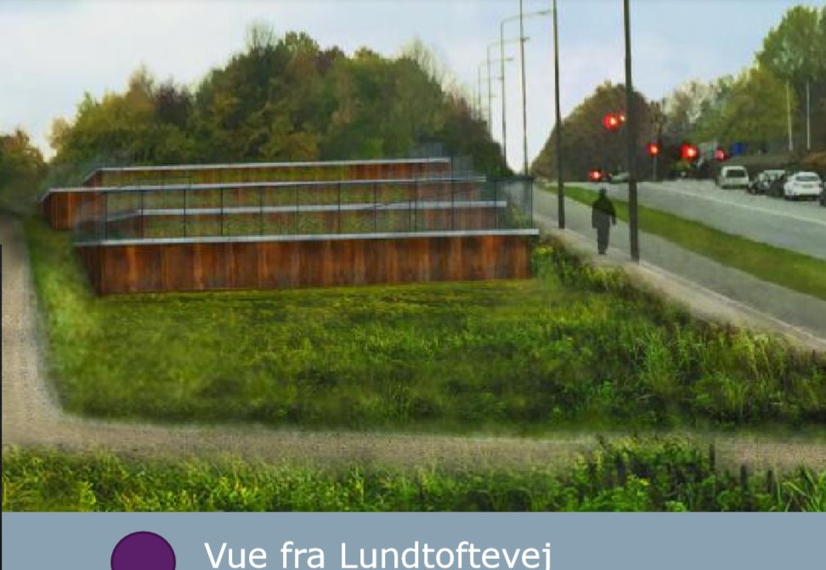Illustration af de skæmmende regnvandsbassiner i hestefolden langs Lundtoftegårdsvej
Forslaget til regnvandsbassin i hestefolden er Lyngby-Taarbæk Kommunes hidtil ringeste LAR-anlæg, og det lever ikke op til kommuneplanens ambitioner for LAR-anlæg, da det hverken gavner fauna eller flora, har nogen rekreativ værdi, gavner drikkevandsforsyningen på længere sigt eller skaber blå byrum. Det hører derfor ikke hjemme i en Grønt Lys+ strategi, men i en Sort Lys+ eller Rødt Lys+ strategi.

Danmarks Naturfredningsforening anbefaler derfor, at arealet D4 i hestefolden udtages af tillæg nr. 4 til Spildevandsplan 2014-2018, da det ikke lever op til kommuneplanens mål for LAR-anlæg og ikke hører hjemme i en kommune, der har en målsætning om at være en grøn og bæredygtig kommune.

Danmarks Naturfredningsforenings forslag til ambitiøse, grønne og bæredygtige LAR-anlæg
Danmarks Naturfredningsforening foreslår, at Lyngby-Taarbæk Kommune i stedet vedtager at opføre to LAR-anlæg, der er ambitiøse og bæredygtige og som lever op til kommuneplanens Grønt Lys+ strategi. Forslagene er bl.a. baseret på oplysninger fra Lyngby-Taarbæk Kommune om ledningsanlæg i traceet (Bilag 1) og luftfotos på www.krak.dk.

Danmarks Naturfredningsforenings forslag om placering af LAR-anlæg i Traceet ved Rævehøjvej
Dette forslag indebærer, at der etableres et LAR-anlæg på kommunens grund nord for Rævehøjvej (den hidtidige knalletcrossbane) som blåt byrum og med nedsivning af tagvand og overfladevand fra de omkringliggende bebyggelser. Området er sandet og derfor meget velegnet til nedsivning, og det vil blive en værdifuld og attraktiv oase i byggeriet i Traceet med et rigt plante-, dyre- og fugleliv. Det vil samtidig være en værdifuld gave til de kommende generationer fra de generationer, der har et stort medansvar for de naturforringelser, som bl.a. klimaændringerne er skyld i.

Når alle bilerne en dag er el-biler, vil frøernes kvækken kunne høres på trods af beliggenheden ved en motorvej. Regnvandsbassinet skal have tæt bund ligesom Lundtofte Gadekær, så der altid er vand i det. Nedsivningen sker således kun, når vandet løber over lermembranens kanter ligesom i Lundtofte Gadekær, hvor der kun sker afløb ved helt ekstreme skybrud. Langt størstedelen af forureningen vil lejre sig på bunden af regnvandsbassinet, så det ikke ender i grundvandet, og det fjernes ved oprensning af slam i regnvandsbassinet en gang hver 30-50 år.

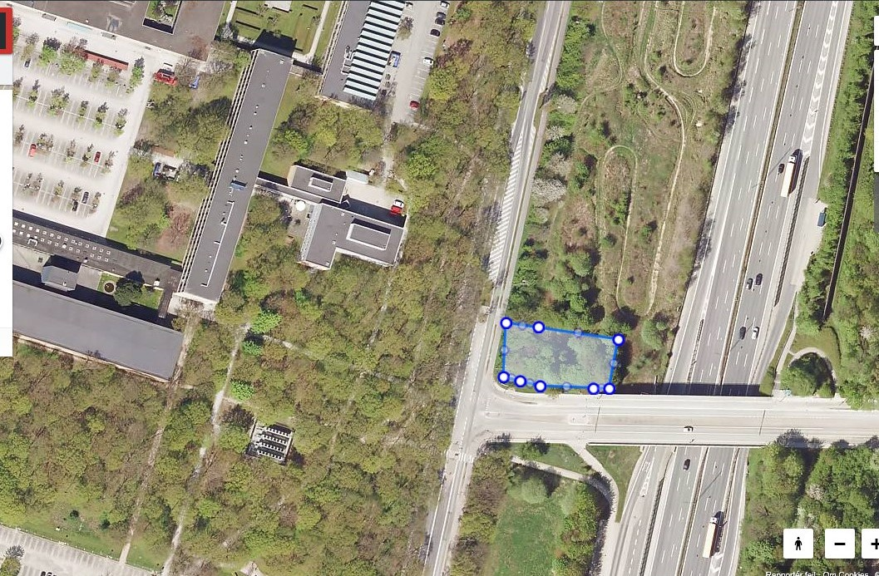
Danmarks Naturfredningsforenings forslag til placering af LAR-anlæg (regnvandsbassin) i Traceet ved Rævehøjvej.

Danmarks Naturfredningsforening foreslår, at bassinet bliver på ca. 1.000 m² svarende til, at 10% af grundens længde ud mod Lundtoftegårdsvej inddrages til LAR-anlægget. Da Rævejhøjvej på dette sted ligger op til 6 meter over terræn, vil det ikke være attraktivt at bygge tæt på Rævehøjvej og det er derfor en optimal placering for en køber af grunden.
Dette projekt vil blive et af kommunens bedste LAR-anlæg, både naturmæssigt, bymæssigt og nedsivningsmæssigt, og det vil blive set af mange og blive et smukt indslag i bebyggelsen i traceet.

Danmarks Naturfredningsforenings forslag om placering af LAR-anlæg i hestefolden ved Lundtoftegårdsvej.
Dette forslag indebærer, at der etableres et LAR-anlæg i hestefolden ved Lundtoftegårdsvej mellem ledningstraceet og støjvolden langs Helsingørmotorvejen, så der fortsat kan gå heste i folden langs med Lundtoftegårdsvej.
Dette LAR-anlæg placeres på fladt terræn, så der bliver et langstrakt LAR-anlæg på ca. 3.000 m² og med en længde på ca. 150 m. Østsiden af LAR-anlægget vil bestå af støjvolden langs Helsingørmotorvejen, mens vestsiden af anlægget vil ligge nogle meter fra ledningstraceet. LAR-anlægget vil blive skabt ved at grave det ned i det flade terræn. Da der på dette sted ikke må ske nedsivning af regnvand på grund af forureningen fra Atlas-grunden, skal der etableres en membran i bassinet, som forhindrer nedsivning.

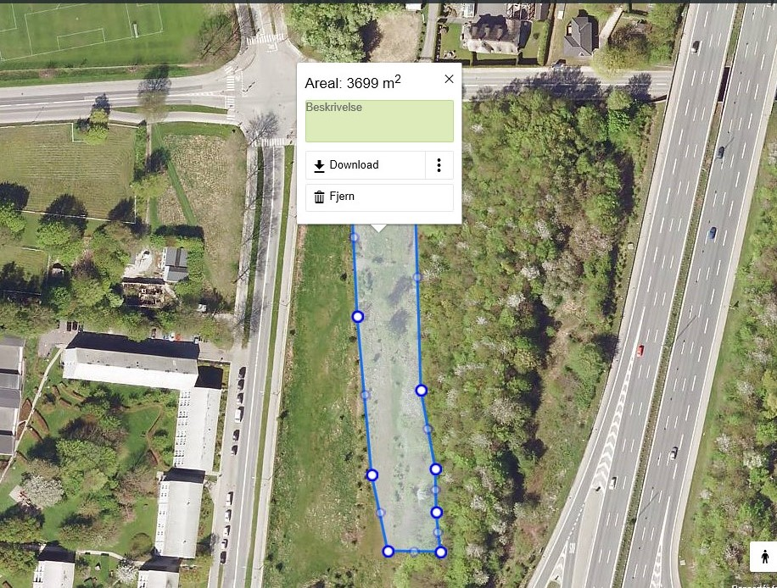
Danmarks Naturfredningsforenings forslag til placering af LAR-anlæg (regnvandsbassin) i hestefolden ved Lundtoftegårdsvej med angivelse af størrelse. Regnvandsbassinet er af tekniske grunde vist helt op til ledningstraceet, men skal placeres ca. 5 meter fra ledningstraceet, så dets størrelse reduceres med ca. 750 m². Dets reelle størrelse bliver derfor knap 3.000 m².

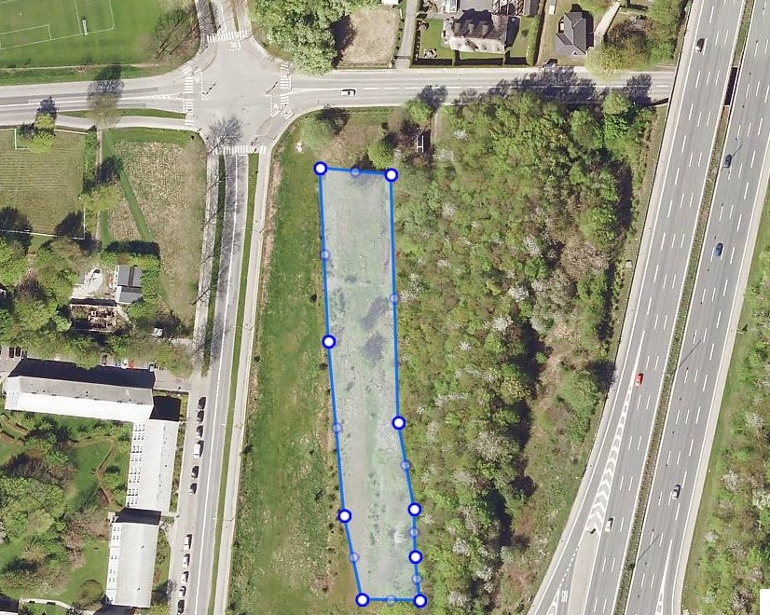
Regnvandsbassinet vist uden angivelsen af størrelsen.

Det ca. 3.000 m² store regnvandsbassin vil få et rigt plante-, dyre- og fugleliv og det vil forøge områdets rekreative værdi, hvor støjniveauet er relativt lavt som følge af den høje støjvold. Det vil ikke medføre nogen forringelser for beboerne i Lundtofte men tværtimod skabe et værdifuldt naturområde og skabe mulighed for at bevare området langs Lundtoftegårdsvej som hestefold til gavn for Lundtoftes kulturmiljø og forskønne landsbyen til glæde og gavn for dens beboere og gæster.

Afslutning
Med Danmarks Naturfredningsforenings to forslag vil der tilsammen blive etableret regnvandsbassiner på ca. 4.000 m², der lever helt op til Lyngby-Taarbæk Kommunes ambitioner i kommuneplanen om LAR-anlæg, der både er til gavn for miljøet og for borgerne.
De to forslag erstatter det LAR-anlæg på 2.315 m² regnvandsbassiner af beton og stål i hestefolden langs Lundtoftegårdsvej, der mangler alle de ambitioner med hensyn til at gavne både miljøet, naturen og borgerne, som er anført som Lyngby-Taarbæk Kommunes ambition i kommuneplanens Grønt Lys+.

Med venlig hilsen

Hans Nielsen

Bilag 1: Samlet oversigtskort over ledningsanlæg i Traceet

